24 de Maio - Dia do Telegrafista

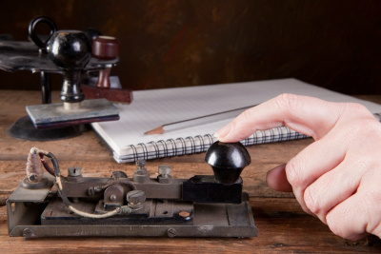
O telegrafista trabalha nas estações telegráficas, transmitindo e recebendo mensagens, por meio de um código próprio, o código Morse, assim chamado em homenagem ao inventor do aparelho e do seu código de comunicação.
O telégrafo foi o primeiro aparelho uitlizado para comunicação a distância. Foi inventado em 1832 pelo norte-americano Samuel Morse (1791-1872) e patenteado em 1840. Em 1866, o primeiro cabo telegráfico submarino passou a ligar permanentemente a Europa à América. Daí em diante, as tecnologias de comunicação a distância evoluíram com rapidez. Guilherme Marconi criou o telégrafo sem fio em 1896, emitindo e captando sinais a centenas de metros de distância. Esse foi o passo decisivo para a expansão das telecomunicações.
Antes de inventar o telégrafo, Samuel Morse foi pintor de grande talento. Estudou artes na Inglaterra, fez exposições na Academia Real de Londres, pintou retratos de muitos cidadãos importantes de sua época e foi professor catedrático de pintura e escultura na Universidade de Nova York.
Quando esteve em Paris, Morse começou a estudar eletricidade e se tornou físico, desenvolvendo seus próprios experimentos num pequeno laboratório improvisado. Seu objetivo era criar um sistema elétrico capaz de enviar mensagens a longas distâncias. Assim, acabou inventando o telégrafo, um aparelho capaz de transmitir sinais através de um circuito eletromagnético.
Depois, Morse inventou um código: um sistema de pontos e espaços que, combinados, podem representar letras e números. Quando atingiu seu máximo aperfeiçoamento, o código Morse pôde ser transmitido a uma velocidade de dez palavras por minuto.
Embora o telégrafo não seja utilizado tão largamente nos dias de hoje, o código Morse continua a ser empregado nos aviões e nos navios, sobretudo quando há necessidade de comunicação em situações de emergência.

